ТРЕТЬЯ ГЛАВА
В этой главе нашего исследования мы поподробнее поговорим о шотландских корнях единорога. Одна легенда будет приведена в данной части диплома, а также прочие дополнения к первой главе, в которой мы лишь слегка упомянули общие моменты истории, связанные с возникновением символа. В целом в этой главе будут приложения к предыдущим главам.
Параграф первый
Итак, стоит начать с того, чем мы закончили наш небольшой блок истории в первой главе. Единорог был достаточно популярен среди кельтов (близкие по языку и материальной культуре племена индоевропейского происхождения, в древности на рубеже эр занимавшие обширную территорию в Западной и Центральной Европе, и практически всю территорию Великобритании и Ирландии). В их культуре единорог, как известно, был символом чистоты, свободы и непорочности. Но почему же при таком при таком широком распространении кельтской культуры по Европе только Шотландия избрала единорога национальным символом? Как говорилось ранее, он был завезён викингами в 5-6 веке и т.д. А как дальше развивался символ в истории?
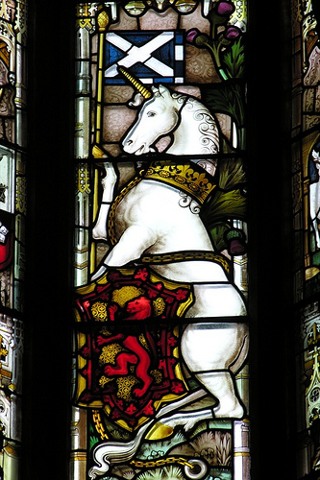
Но впервые единорог стал употребляться в качестве официального символа страны в 12-том столетии. Королевская армия Шотландии впервые вышла под флагом с этим существом. Также в статье «Scotland`s national animal – the Unicorn» говорится, что в 15 веке, когда король Джеймс III был у власти, появились даже золотые монеты с единорогом на них. Когда Шотландия и Англия были объединены под властью Джеймса VI Шотландии в 1603 году, у шотландского королевского оружия было два единорога, поддерживающих щит. Когда Джеймс VI стал Джеймсом I из Англии и Ирландии, он заменил единорога слева от щита национальным животным Англии, львом, чтобы показать, что страны действительно были объединены.

Кстати, в той же статье есть и другая трактовка цепей единорога. Вот в чем она состоит: единорог, представляющий Шотландию на гербе, всегда изображен ограниченной золотой цепочкой, которая часто встречается вокруг его шеи и обертывается вокруг ее тела. Единорог считался самым сильным из всех животных - диких и неприрученных, и что его можно было поработить девственной девой. Вполне возможно, что захват символизирует силу шотландских царей - они были достаточно сильны, чтобы приручить даже единорога.

Параграф Второй
В этой части нашего исследования мы расскажем несколько легенд, связанных с единорогом. Вообще, в процессе поиска легенд мы столкнулись с некоторыми трудностями. На просторах интернета в первую очередь при запросе о легендах о единороге выходят разные вариации на тему «охота на единорога, никто не мог приручить его кроме непорочной девы, которая в итоге приручила его». Эта история была очень популярна в эпоху Возрождения. И сейчас, нам кажется, что каждый человек её в какой-то степени знает и помнит. Нас же интересует что-то не такое общеизвестное. Ведь хочется же рассказать о чём-то новом, а не бездумно повторят то, что и так знают все. Но в итоге нам удалось найти несколько более или менее других, народных легенд.
Единороги распространились по всей Европе, в результате кельтской культуры и повышенного внимания к этому символу в эпоху Возрождения. Поэтому возникает еще одна трудность среди большого количества легенд о нём, даже отсеяв все одинаковые, но по-разному рассказанные, очень трудно найти именно шотландские. В первую очередь попадаются какие-то греческие и французские мифы. Но мы всё же справились с этой трудностью. Надеемся, вы оцените наш труд. И вот она.
Из книги «Folk tales for moor and mountain». 1969. Название легенды переводится как Справедливая дева и снежно-белый единорог.
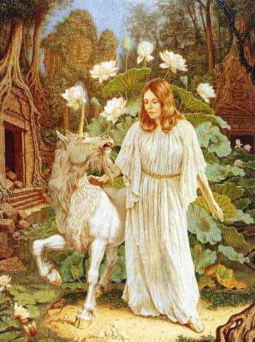
Эта история произошла давным-давно. В то время когда существовало еще волшебство, и всё было не таким, каким казалось. Итак, в стародавние времена жила одна дева. Её родители были очень богаты. Сама она была очень красива: у неё были черные глаза и белая как снег кожа. Но несчастья и бедность принесла война её семейству. Из всей семьи осталась только одна дева, а от всего богатства, только развалины замка. Были еще и поля, но теперь пришли они в запустенья. Ибо не было никого, кто бы мог за ними смотреть. Только единорог охранял деву от враждебного мира, ни один солдат и стражник не мог заменить его защиту. Единорог был неземной красоты. Путники, которые однажды видели деву в лесу в компании единорога, решили похитить деву и убить единорога, так как его редкая красота, подобная впервые выпавшему снегу на горных вершинах, не давала им покоя. К тому же девушка тоже была красивая, и некоторые хотели сделать её своей женой, но боялись, как бы зверь не атаковал их. С тех самых пор каждый пытал счастья из своей тетивы сразить белоснежного единорога. Но в тот самый момент, когда смертоносная стрела готова была вырваться из лука и устремиться к цели, единорог всякий раз замечал охотника и так смотрел на него, качая головой, что охотник тут же признавал свою не правоту, собирал стрелы и уходил домой, думая по дороге о том, что как-то не особо удобно охотиться на единорога в столь мрачных холмах, да и сама дева не особо красивая. Так продолжалось из раза в раз, пока люди наконец не оставили сначала мысли о звере и девушке, а потом и вовсе забыли их.
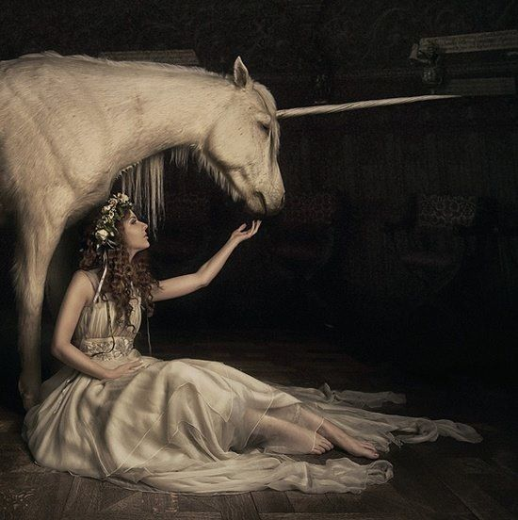
И однажды, гуляя по лесам и полям, набрели единорог и дева на старый каменный дом. Там они встретили работников фермы, которых выгнал новый хозяин. Им некуда было идти, негде жить. Тогда дева им ответила, что люди, если не слишком прихотливы, могут жить в её старом разрушенном замке, те согласились. В благодарность люди отремонтировали замок, убрали земли и в целом наладили жизнь в королевстве девы. Дева была польщена и спросила, как же может благодарить она своих верных людей. Те ответили, что им ничего не надо, может быть лишь хозяин для замка. Дева спросила, какой должен быть хозяин. Единорог со странным блеском в голубых глазах подсказал деве, что это должен быть её муж. Дева решила искать мужа, который был бы хорошим хозяином замка и жаловал бедных жителей фермы, ставших народом девы. В её отремонтированный замок приходило много претендентов на трон. Первым был храбрый принц из Севера, но он оказался жестоким к народу девы, считая их недостойными, чтобы жить в замке. Вторым красивый принц с Юга, но и он не пожалел бедных людей девы, по его мнению, они были слишком нечистоплотны. Третий был принц с Востока, фанатичный моряк, пожелавший утопить жалкий нище бродов. Деве это не особо понравилось. Четвёртым и последним был принц западных лесов, тот вообще не поверил в существование народа девы и сказал, что его придумали сказочники. Расстроилась дева. С горя дева сказала, что лучше выйдет замуж за единорога, чем за кого-то из принцев. Единорог сказал, что он согласен. Великие силы магии сгустились и на месте единорога возник прекрасный принц, который обещал уважать и деву, и её народ. Конец.²

А теперь стоит подвести итог всем вышеперечисленным словам. Итак, единорог – в культуре Шотландии является чрезвычайно знаковым символом. Во-первых, потому что издревле еще со времён викингов единорог ассоциировался со свободолюбивым духом народа, во-вторых, единорог также мог символизировать могущество королей Шотландии, ведь только они смогли заковать в цепи самое сильное существо на земле. Сейчас же символ единорога очень изменился. Первоначальное значения практически утрачено, большую роль, конечно, в этом процессе сыграла эпоха Возрождения, когда символ единорога стал массово употребляемым по поводу и без. Единорог потерял первоначальную привязку к Шотландии и распространился по всей Европе. Кстати, образ единорога, слегка видоизменённый есть и в Китае. Но тем ни менее единорог всё еще символизировал непорочность, чистоту и свободу. В наше же время единорога стали причислять к одному из детских персонажей сказок. Его значением становится лишь мифичность и сказочность. Многие люди уже не воспринимают его в серьёз. А когда в какой-то современной книге или фильме есть единорог, то сразу понимаешь, что это либо что-то детское, либо автор переборщил с романтизацией свой истории. Было время, когда единорог уже начал отходить на второй план. Но сейчас внимание к этому символу начинает возрастать. И мы надеемся, что этот символ не будет забыть, ведь он очень интересен и его значение куда более широко, нежели просто сказочное. Этот символ не исчерпывается одним понятием как «волшебство». Ведь не зря же единорог стал самым известным мифическим существом всех времен. Европейскому человеку первым на ум приходит именно единорог при упоминании о мифах. Все фавны, русалки и грифоны приходят уже после него, как бы человек не сопротивлялся.

ССЫЛКИ:
1 Scotland`s national animal –the unicorn. Статья на сайте - visitscotland.com
2The fair maid and the white snow unicorn. Статья – на сайте myangelcardreadings.com

